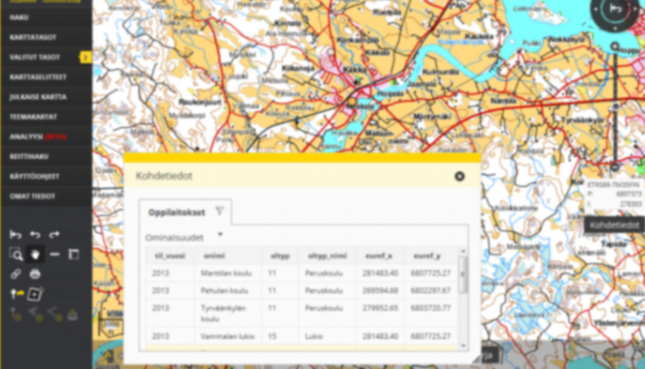

Karttaikkuna

Palauta tämä paperi!

Tee muistiinpanot vihkoosi.

- Tutustu karttaikkunaan ohjelman ohjeen mukaan.

- Etsi kartalta kotisi tai Pehula.
- Katso kotiasi eri karttatyypeillä (maastokartta, ortokuva, taustakartta)
- Laita näkyviin bussipysäkit.
- Mitä luonnonsuojelualueita löydät kotisi läheltä? Selvitä lähimmät.
- Katso lähialueen pohjavesialueet. Minkälaisia ne ovat?
- Millainen maaperä/kallioperä on alueella?
- Laita näkyviin korkeuskäyrät. Etsi lähistöltä jokin korkeampi alue: kerro sen nimi ja korkeus. Maastokartta auttaa. Katso korkeaa kohtaa myös ortokuvana.

- Laita karttaan oppilaitokset ja etsi Äetsän koulu. Avaa koulun kohdetiedot klikkaamalla kohtaa: oikealle tulee kohdetiedot-laatikko. Kerro jokin tieto.

- a) Laadi teemakartta, josta ilmenee missäpäin Suomea on eniten yli 75-vuotiaita.
b) Liitä kartta tekstiisi tai tulosta se.
c) Analysoi karttaa vihkoosi.

- Etsi Kuopio. Ota Kuopiosta jokin karttaosoite ja selvitä, kuinka pitkä matka siitä on Särkänniemeen.

